OBČINSKO TEKMOVANJE
V NOGOMETU ZA
STAREJŠE UČENCE



Ponikva, 23. 9. 2025

OBČINSKO TEKMOVANJE V NOGOMETU
ZA STAREJŠE UČENCE

ORGANIZATOR: OŠ Blaža Kocena Ponikva, Andrej Podgoršek

UVODNI POZDRAV: Andrej Podgoršek

SODNIKI: učitelji športa

ZAPISNIKARSKA MIZA: Andrej Podgoršek

VODJA TEKMOVANJA: Andrej Podgoršek

DATUM: 23. 9. 2025

KRAJ: ZUNANJE NOGOMETNO IGRIŠČE in TELOVADNICA OŠ PONIKVA

SODELUJOČE EKIPE

- OŠ FRANJA MALGAJA ŠENTJUR

- OŠ HRUŠEVEC

- OŠ SLIVNICA

- OŠ PLANINA

- OŠ DRAMLJE

- OŠ PONIKVA

SISTEM TEKMOVANJA

Na tekmovanju je sodelovalo 6 ekipe. Na osnovi žreba so bile ekipe razdeljene v dve skupini. V vsaki skupini so v predtekmovanju ekipe igrale tekme vsaka z vsako.
V finalnem delu sta drugouvrščeni ekipi iz predtekmovanja odigrali tekmo za tretje mesto. Zmagovalni ekipi iz predtekmovanja pa za prvo mesto.

REZULTATI ODIGRANIH TEKEM

Predtekmovanje I. skupina

1. TEKMA: OŠ SLIVNICA - OŠ HRUŠEVEC

0 : 1

2. TEKMA: OŠ HRUŠEVEC - OŠ B. K. PONIKVA

4 : 0

3. TEKMA: OŠ SLIVNICA - OŠ B. K. PONIKVA

4 : 3

Predtekmovanje II. skupina

1. TEKMA: OŠ F. M. ŠENTJUR - OŠ DRAMLJE

3 : 4 (po izvajanju penalov)

2. TEKMA: OŠ F. M. ŠENTJUR - OŠ PLANINA

5 : 1

3. TEKMA: OŠ PLANINA - OŠ DRAMLJE

0 : 5

Finalni del

TEKMA ZA 3. MESTO: OŠ F. MALGAJA ŠENTJUR - OŠ SLIVNICA

2 : 0

TEKMA ZA 1. MESTO: OŠ DRAMLJE - OŠ HRUŠEVEC

0 : 1

VRSTNI RED

- OŠ HRUŠEVEC

- OŠ DRAMLJE

- OŠ SLIVNICA

- OŠ OŠ FRANJA MALGAJA ŠENTJUR

5. – 6. OŠ PLANINA

5. – 6. OŠ BLAŽA KOCENA PONIKVA

OBČINSKI PRVAKI

UČENCI OŠ HRUŠEVEC:

Vodja ekipe: KLEMEN GOSAR

KRATKO VSEBINSKO POROČILO

Tekmovanje je potekalo na zunanjem igršču z umetno travo in v telovadnici OŠ Blaža Kocena Ponikva. Tekmovanja so se udeležili učenci šestih šol (OŠ Slivnica, OŠ Ponikva, OŠ Dramlje, OŠ Franja Malgaja Šentjur, OŠ Hruševec, OŠ Planina). Učenci so prikazali zadovoljiv nivo znanja in veliko borbenosti. Celotno tekmovanje je potekalo v športnem vzdušju in po načelih fair playa.
Moram pa posebej pohvaliti vse tekmovalce in vodje ekip, ker so v garderobah in na tekmovalnih površinah pobrali za sabo vse smeti.

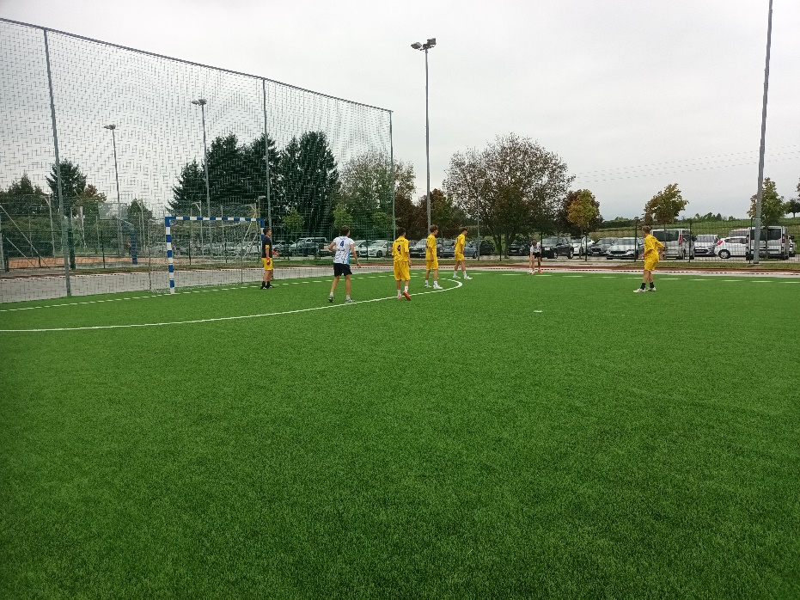

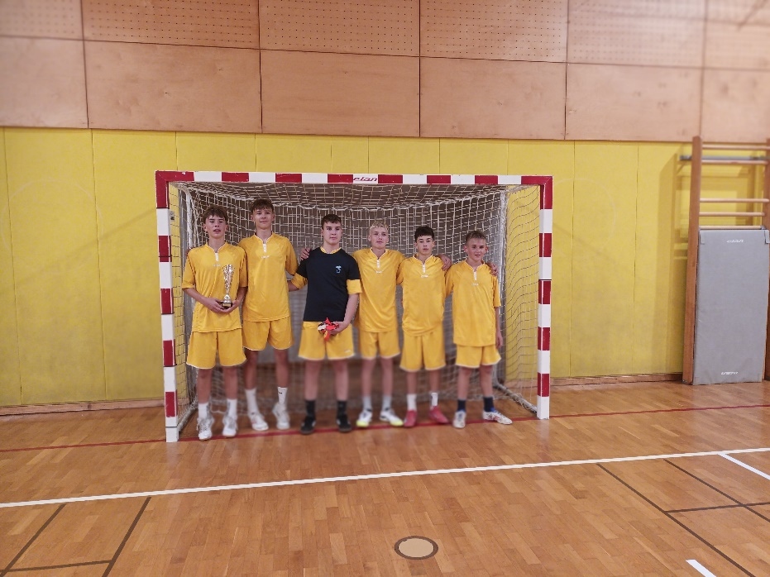

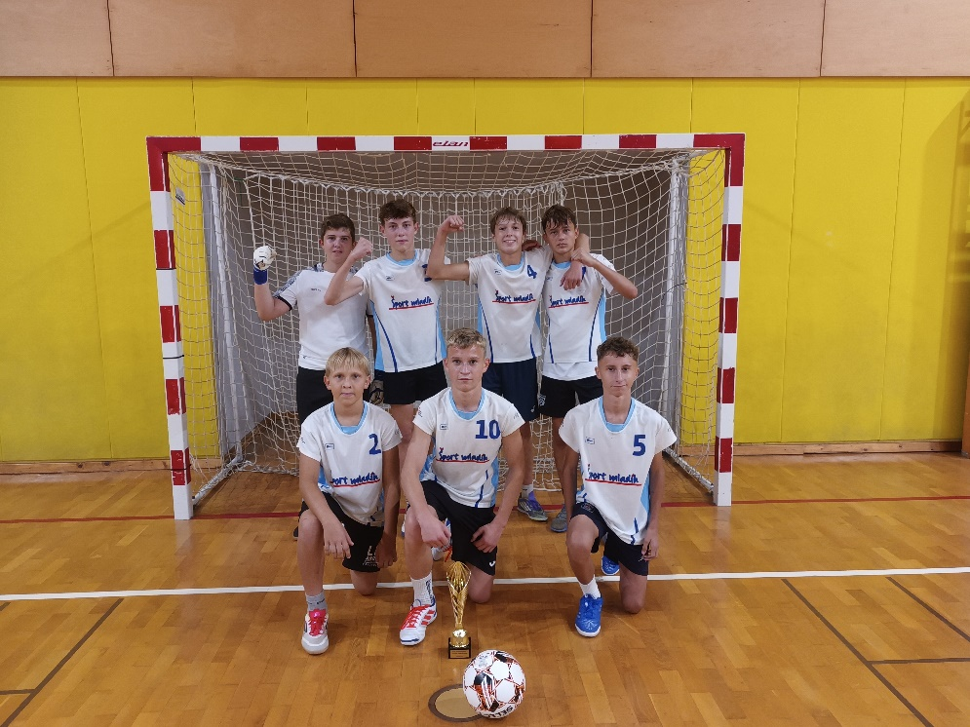

ZAPISAL IN UREDIL

Andrej Podgoršek

